**Задание по математике на лето**

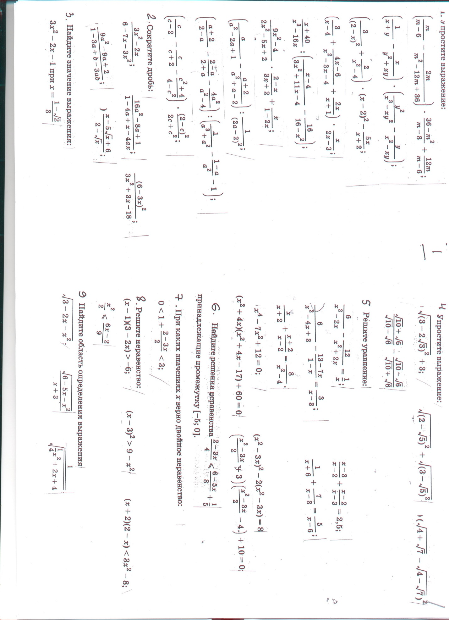

**Функции**

**2 балла** 1)Постройте график функции у = 0,4х-1 и укажите при каких значениях аргумента

функция принимает отрицательные значения.

2) Постройте график функции у = -2х2 + 4х - 3 и укажите наибольшее значение функции.

3)С помощью графиков определите, сколько решений имеет система уравнений

$\left\{\begin{aligned}ху=-2 \\ х^{2}-у=5\end{aligned}\right.$

**4 балла** 4) Постройте график функции $у=\frac{х^{2}-4}{8-4х}$ и найдите область её значений.

5) Постройте график функции . При каких значениях х значения функции

положительны?

6) постройте график функции $f\left(x\right)=\left\{\begin{aligned}\left|x\right|, если |x|≤2 \\ 6-x^{2}, если \left|x\right|>2\end{aligned}\right.$. При каких значениях х значения функции положительны?

**6 баллов** 7) постройте график функции $f\left(x\right)=\left\{\begin{aligned}х^{2}-4х-1, если х≥4 \\ -x^{2}+4х-1, если х<4\end{aligned}\right.$. При каких значениях

параметра ***m*** прямая у= ***m*** имеет с графиком этой функции две общие точки?

8)Постройте график функции $у=\frac{{(\sqrt{х^{2}-1})}^{2}}{х-1}$.

**Текстовые задачи.**

**2 балла.** 1.Лодка может проплыть 15 км по течению реки ещё 6 км против течения за то же время, за какое плот может проплыть 5 км по этой реке. Найдите скорость течения реки, если известно, что собственная скорость лодки 8 км/ч.

2. Для сада выделен прямоугольный участок земли. Длина изгороди вокруг сада окажется меньше, если участок при той же площади будет иметь квадратную форму. Для этого надо одну сторону участка увеличить на 48 м, а другую уменьшить на 60 м. Какова сторона квадратного участка?

3.Мастерская получила заказ сшить 60 одинаковых халатов к определённому сроку. Ежедневно в мастерской шили на 2 халата больше, чем требовалось для выполнения заказа в срок, поэтому уже за 4 дня до срока осталось сшить 4 халата. Сколько халатов в день шили в мастерской?

**4 балла.**

4.Два строителя выложили стену из кирпичей за 14 дней, причём второй присоединился к первому через 3 дня после начала работы. Известно, что первому строителю на выполнение этой работы потребовалось бы на 6 дней больше, чем второму. За сколько дней мог бы выложить эту стену каждый строитель, работая отдельно?

5. Влажность свежескошенной травы 60%, сена 20%. Сколько сена получится из одной тонны свежескошенной травы?

6. Два туриста вышли одновременно навстречу друг другу из пунктов А и В, расстояние между которыми 5 км. Через 30 минут туристы встретились и, не останавливаясь, продолжили путь с той же скоростью. Первый прибыл в пункт В на 25 мин. Позже, чем второй в пункт А. Определите скорость каждого туриста.

7. Сколько граммов 75%-ного раствора кислоты надо добавить к 30 г 15%-ного раствора кислоты, чтобы получить 50%-ный раствор кислоты?

**6 баллов.**

8. Один автомобиль проходит в минуту на 200 м больше, чем другой, поэтому затрачивает на прохождение одного километра на 10 с меньше. Сколько километров в час проходит каждый автомобиль?

9. Из пунктов А и В, расстояние между которыми 6 км, одновременно вышли навстречу друг другу два пешехода. После их встречи пешеход, шедший из А, пришёл в В через 24 минуты, а шедший из В пришёл в А через 54 минуты. На каком расстоянии от пункта А встретились пешеходы?

10.Автомобиль едет из А в В сначала 2 км с горы, а затем 6 мин в гору. Обратный же путь он проделывает за 13 мин. Во сколько раз быстрее автомобиль едет с горы, чем в гору?

11.Из пункта А в пункт В, расположенный ниже по течению реки, отправляется плот. Одновременно навстречу ему из пункта В выходит катер. Встретив плот, катер сразу поворачивает и идёт вниз по течению реки. Какую часть пути от А до В пройдёт плот к моменту возвращения катера в пункт В, если скорость катера в стоячей воде вчетверо больше скорости течения реки?

**ГЕОМЕТРИЯ**

1. Острый угол A ромба ABCD равен 45°, точка H Î AD, BH – высота, AH = 12. Найдите расстояние от центра ромба до стороны CD.

2. В равнобедренной трапеции большее основание вдвое длиннее его меньшего основания, середина большего основания удалена от вершины тупого угла на расстояние, равное длине меньшего основания. Найдите углы трапеции.

3. В параллелограмме АВСD диагонали пересекаются в точке O. Точка K – середина стороны АВ, AK = 3, KO = 4. Найдите периметр параллелограмма.

4. Отрезок, соединяющий вершину треугольника с точкой на противоположной стороне, делит эту сторону в отношении 2 : 3. Площадь одного из образовавшихся двух треугольников равна 6. Найдите площадь исходного треугольника.

5. В треугольнике АВС на стороне AC отмечена точка М так, что АМ:МС = 1:2. Биссектриса АК пересекает отрезок ВМ в точке P так, что ВР = 6 и РМ = 9. Найдите отношение площадей треугольников АВК и АКС.

6. Точки К и Р делят большее основание AD трапеции АВСD на три равные части. Площадь треугольника ВКР равна 2. Найдите площадь трапеции, если известно, что AD в три раза длиннее ВС.

7. Биссектриса AD треугольника ABC делит сторону BC на отрезки CD и BD, равные соответственно 4,5 см и 13,5 см. Найдите AB и AC, если периметр треугольника ABC равен 42 см.

8. Боковые стороны трапеции относятся как 3 : 4. Определить, на сколько нужно продолжить первую боковую сторону до пересечения с продолжением второй боковой стороны, если вторая боковая сторона продолжена на 8 см.

9. Биссектриса АК параллелограмма АВСD пересекает диагональ ВD в точке Р. Отношение ВР : РD = 2 : 7. В каком отношении точка К делит сторону ВС?

10. Дан треугольник ABC. На продолжении стороны AC за точку C взята точка N так, что AC = 2CN. Точка M лежит на стороне BC причём BM : MC = 1 : 3. В каком отношении прямая MN делит сторону AB?

11. Диагонали четырёхугольника ABCD пересекаются в точке O, причём AO = 18 см, BO = 15 см, CO = 12 см, DO = 10 см. Докажите, что ABCD – трапеция.

12. В трапеции ABCD с основаниями BC и AD угол ABD равен углу BCD. Найдите AB и AD, если BC = 10 см, CD = 15 см, BD = 20 см, и определите, какую часть от площади трапеции составляет площадь треугольника BCD.

13. В трапеции ABCD диагональ BD перпендикулярна боковой стороне AB, точки M и K – середины отрезков BC и CD соответственно, MK = Ö5 см, AD = 2Ö10 см. Найдите ÐA трапеции.

14. Высота прямоугольного треугольника, проведённая из вершины прямого угла, делит гипотенузу на отрезки, один из которых на 8 см больше другого. Найдите гипотенузу треугольника, если его катеты относятся как 5 : 3.

15. В прямоугольном треугольнике катет равен a, а противолежащий ему угол равен a. Найдите второй острый угол, противолежащий ему катет и гипотенузу.

16. На боковой стороне AC равнобедренного треугольника ABC как на диаметре построена окружность, пересекающая основание AB в точке D, при этом CD = 18 см, AD = 16 см. Найдите площадь треугольника ABC.

17. Точки A, B, C, D последовательно лежат на окружности, хорды AC и BD пересекаются в точке M так, что угол AMB равен 70°, а продолжения хорд DA и CB за точки A и B соответственно пересекаются под углом 30°. Найти дуги AB и CD.

18. Точки A, B, C, D последовательно лежат на окружности, а точки M, N, K, L – середины дуг AB, BC, CD, DA соответственно. Докажите, что хорды MK и NL перпендикулярны.

19. Хорды AB и CD пересекаются в точке P. Известно, что AB = CD = 12, ÐAPC = 60° и AC = 2BD. Найдите стороны треугольника APC.

20. Дана точка P, удаленная на расстояние, равное 7, от центра окружности, радиус которой равен 11. Через точку P проведена хорда, равная 18. Найдите отрезки, на которые делится эта хорда точкой P.

21. Из внешней точки проведены к окружности секущая длиной 12 и касательная, равная 2/3 внутреннего отрезка секущей. Найдите длину касательной.

22. Найдите радиус окружности, вписанной в треугольник, и радиус окружности, описанной около треугольника со сторонами 15 см, 15 см и 24 см.

23. Около прямоугольника АВСD описана окружность радиуса 8,5 см. Большая сторона прямоугольника АВ = 15 см. Найдите величину угла ВКС, если К – середина дуги AD.

24. На стороне угла выбрана точка. Построить вписанную в этот угол окружность, проходящую через выбранную точку.

25. Даны две параллельные прямые и точка между ними. Построить окружность, проходящую через эту точку, касающуюся обеих прямых.

**Теория по геометрии .**

Повторите определения формулировки свойств.

**Параллелограмм.**

1. Определение параллелограмма, прямоугольника, ромба, квадрата.
2. Свойство противоположных сторон параллелограмма.
3. Свойства углов параллелограмма: прилежащих к одной стороне; противолежащих.
4. Свойства диагоналей параллелограмма ( не забудьте, что сумма квадратов диагоналей параллелограмма равна сумме квадратов его сторон).
5. Свойства биссектрис углов параллелограмма.

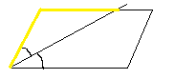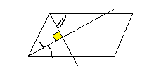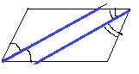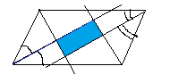

1. Признаки параллелограмма.
2. Свойства диагоналей ромба.
3. Свойство диагоналей прямоугольника.
4. Признаки ромба.
5. Признаки прямоугольника.
6. **Теорема Фалеса. Деление отрезка на n равных частей.**

**Трапеция**

1. Определение трапеции.
2. Виды трапеций
3. Свойства и признаки равнобокой трапеции.
4. Свойство биссектрис углов трапеции, прилежащих к боковой стороне.
5. Характерные дополнительные построения в задачах с трапецией.

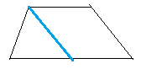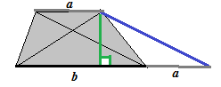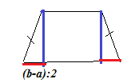

1. Средняя линия трапеции, определение и свойства.

**Площадь.**

1. Равновеликие фигуры. Равносоставленные фигуры.
2. Площадь треугольника.

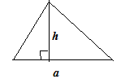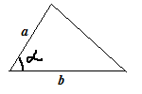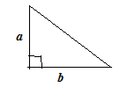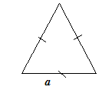

S = 1/2***ah*** S = 1/2***absinα*** S = 1/2***ab $S=\frac{a^{2}\sqrt{3}}{4}$***

$S=pr$, где ***p*** – полупериметр, ***r*** – радиус вписанной окружности.

$S=\frac{abc}{4R}$, где R – радиус описанной окружности.

S = $=\sqrt{p\left(p-a\right)\left(p-b\right)(p-c)}$, где ***p*** – полупериметр треугольника

1. Формулы для вычисления площади параллелограмма:

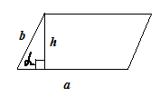 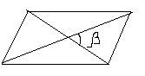

S = ***ah***, S = ***absinα***, S = 1/2***d1d2sinβ***

ромба: S = 1/2***d1d2***

1. Площадь трапеции (не забудьте о средней линии)
2. Площади треугольников, образованных при пересечении диагоналей трапеции и прилежащих к боковым сторонам, равны.

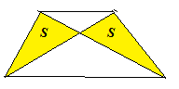

1. Свойство биссектрисы угла треугольника.

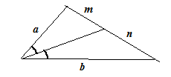***m:n = a:b***

1. Свойство площадей подобных треугольников.
2. Свойства площадей треугольников с равными основаниями ( высотами).
3. Свойство площадей треугольников, имеющих равный угол.

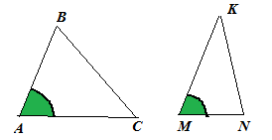SАВС:SMNP = (AB·AC):(MK·MN)

**Теорема Пифагора. Теорема, обратная теореме Пифагора.**

**Подобие.**

27. Определение подобных треугольников.

28.Признаки подобных треугольников.

29.Пропорциональные отрезки в прямоугольном треугольнике.

**Окружность.**

30. Определение окружности, радиуса окружности, диаметра, хорды, дуги.

31. Связь между длинами хорд окружности, величинами стягиваемых ими дуг и

удалённостью хорд от центра окружности.

32. Определение касательной к окружности. Свойство и признак касательной.

33. Вписанный угол. Определение и свойства.

34. Центральный угол. Определение и свойство.

35.Угол между касательной и хордой.

36.Угол между пересекающимися хордами.

37. Угол между секущими.

38. Теорема об отрезках пересекающихся хорд.

39. Теорема о касательной и секущей.

40. Окружность, вписанная в треугольник. Существование и единственность. Центр

вписанной окружности.

41. Длина отрезка касательной.

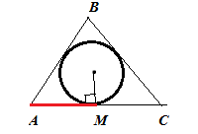АМ = ***p*** – BC, где ***p*** – полупериметр

42. Окружность, вписанная в четырёхугольник. Свойство сторон описанного

четырёхугольника.

43. Окружность, описанная около треугольника. Существование и единственность.

44.Центр описанной около треугольника окружности.

45. Окружность, описанная около четырёхугольника. Свойство углов вписанного

четырёхугольника.